**Manual de Usuario Sistema de Soporte**

*Preparado por:*

**Cotedem Cia. Ltda.**

**Msc. Dario Urvina**

**durvina@cotedem.com**

El presente documento, se ha diseñado en forma exclusiva para el Ing. Santiago Andrade, razón por la cual la información contenida en este documento se considera con el carácter de CONFIDENCIAL, la cual contiene informacion sobre los productos y servicios realizados por Cotedem Cia. Ltda., por lo que se autoriza a Oral Litigación S.A., hacer uso de la presente como creyere conveniente.

**Hoja de Revisión y Aprobación**

**Cambios**

|  |  |  |  |
| --- | --- | --- | --- |
| **Fecha** | **Autor** | **Versión** | **Observaciones** |
| 12/10/2018 | Darío Urvina L. | 1.0 | Versión Inicial |
|  |  |  |  |
|  |  |  |  |
|  |  |  |  |
|  |  |  |  |

**Revisores**

|  |  |  |  |
| --- | --- | --- | --- |
| **Fecha** | **Nombre** | **Versión** | **Observaciones** |
|  |  |  |  |
|  |  |  |  |
|  |  |  |  |
|  |  |  |  |
|  |  |  |  |

**Propiedades del documento**

|  |  |
| --- | --- |
| **Nombre del Documento** | Manual de Usuarios Sistema de Soporte |
| **Nombre del Autor** | Dario Urvina L. |
| **Fecha de Creación** | 15/07/2016 |
| **Fecha de Modificación** | 09/08/2016 |

Contenido

1 Introducción 4

2 Objetivo y Descripción del Sistema. 4

2.1 Objetivo del Sistema: 4

2.2 Descripción del Sistema: 4

3 Estructura y funcionamiento del sistema. 5

3.1 Pantalla de inicio de sesión: 5

3.2 Pantalla principal: 6

3.3 Cambiar contraseña: 7

3.4 Pantalla de servicios: 8

3.5 Pantalla de Mis Solicitudes 9

3.6 Pantalla Supervisor: 11

4 Funciones adicionales. 12

4.1 Ocultar/Mostrar Menú: 12

4.2 Manual de Usuario/Ayuda 12

# Introducción

El Ing. Santiago Andrade ha realizado la adquisición de un sistema de video vigilancia para sus instalaciones a lo cual el presente documento es una guía de uso del sistema contratado marca HIKVISION tanto para aplicativos mediante pc o telefonos celulares.

# Objetivo y Descripción del Sistema.

## Objetivo del Sistema:

## Descripción del Sistema:

El sistema de soporte de COTEDEM es un sistema bajo ambiente web, el cual se caracteriza por hacer más fácil las el pedido de soporte. Y también monitorear las soluciones de los mismos. Este sistema cuenta con 2 tipos de usuarios, los cuales son:

* **Supervisor**
* **Usuario**

Cada de uno de estos usuarios podrá realizar distintas tareas en el sistema. Las cuales estaremos detallando más adelante en este manual de usuario. Este sistema de soporte tiene 4 pantallas principales que son importantes que el usuario sepa manejarlas para poder hacer un buen uso del sistema y realizar pedidos de servicio correctamente y poder monitorear la solución de dichas solicitudes, también tiene incluido un sistema de envió de correos, tanto para cuando el cliente hace la petición de servicio y para cuando el equipo de soporte le cambie el estatus y solucione dicha petición.

# Estructura y funcionamiento del sistema.

## Pantalla de inicio de sesión:

Pantalla de inicio de sesión, o control de sesión, en esta pantalla se valida que el usuario ingrese con su cuenta para poder ver su contenido en el sistema, como podemos ver en la siguiente figura, tiene una pequeña ventana con un formulario donde se deberá colocar el **Usuario** y la **Contraseña** las cuales serán asignadas por el administrador del sistema.

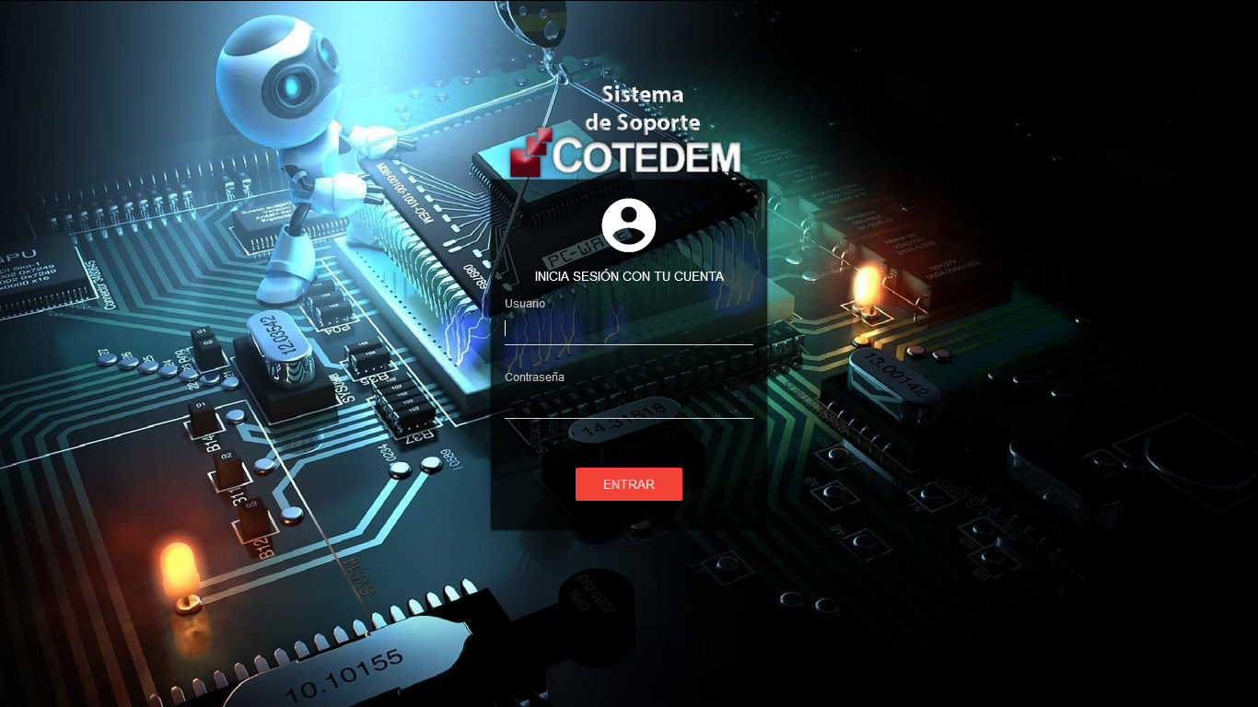

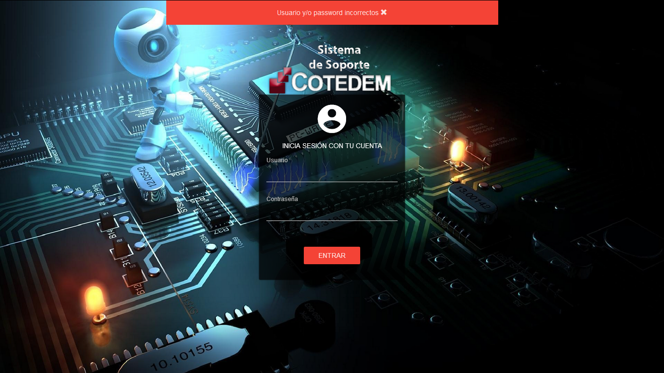Una vez colocados dichos datos presionamos el botón **Entrar**, e ingresaremos al sistema, de ser incorrectos los datos el sistema le mostrará un mensaje de error en la pantalla superior del formulario. Indicándole que los datos ingresados no son correctos.

## Pantalla principal:

A continuación se muestra la pantalla principal de dicho sistema, la cual cuenta con un **menú** **lateral** ubicado a la parte izquierda de la pantalla. Allí se encuentran las distintas actividades o procesos que podemos ver o realizar en el sistema. Los cuáles serán explicados detalladamente más adelante. Esta pantalla de inicio a pesar de contar con dicho menú, tiene una pantalla de bienvenido al sistema. Donde se muestra una imagen/icono/botón llamado soporte técnico el cual al hacer clic nos llevara a realizar una nueva solicitud de soporte. Anudado a esto se muestra debajo una serie de pasos los cuales serán útiles para realizar una petición de soporte de manera correcta. Esto será detallado bien específicamente más adelante.

Dicho menú tiene los siguientes botones:

**Inicio:** Este menú o enlace lo lleva a la pantalla principal del sistema.

**Pedido/servicio:** Este menú o enlace lo lleva a la pantalla de solicitudes de servicios.

**Mis Solicitudes:** Este menú o enlace lo lleva a la pantalla de mis solicitudes en dicha pantalla se muestran todas las solicitudes realizadas por un mismo usuario.

**Supervisor:** Este menú o enlace lo lleva a la pantalla de supervisor, cabe destacar que para tener acceso a esta función del sistema debe ser previamente asignado como supervisor, en esta pantalla el usuario podrá visualizar todas las solicitudes realizadas por los usuarios su empresa.

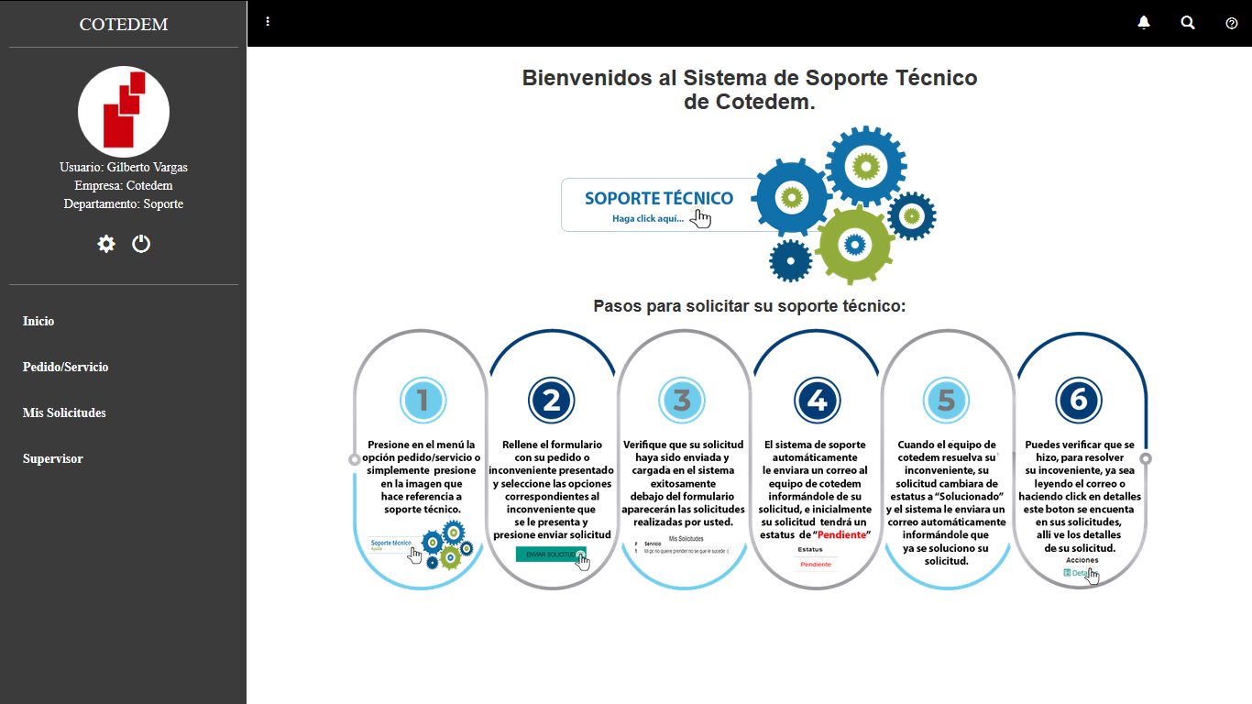

Además de los menús o enlaces antes mencionado el sistema cuenta en su pantalla principal con dos botones adicionales justamente debajo de su información, uno es para salir del sistema, y el otro para cambiar la clave de su cuenta.



Salir del sistema

Modificar Contraseña

## Cambiar contraseña:

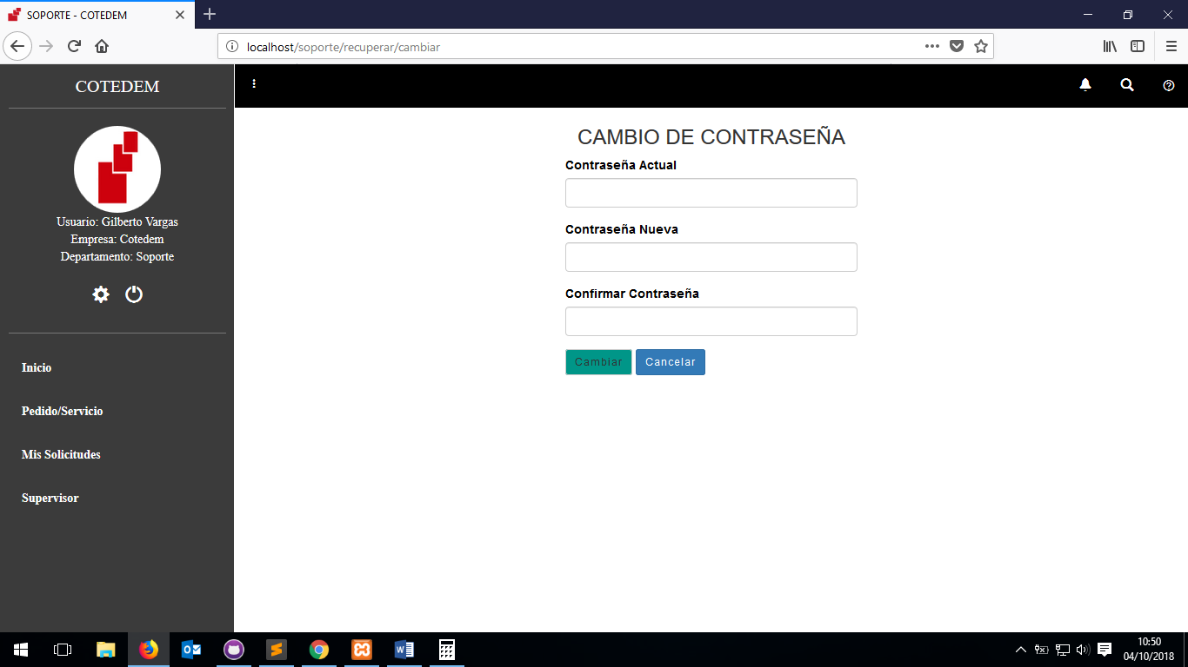Pantalla cambio de contraseña, en la siguiente pantalla pueden observar un formulario, donde se le pide la clave actual por razones de seguridad, y la nueva clave que asignara para su cuenta la cual debe confirmar, para estar seguro de que se ha colocado correctamente, la contraseña no tiene un patrón especial, puede colocar la que desee.

De colocar las claves incorrectas ya sea la actual o la confirmación de la nueva, el sistema le mostrara un mensaje de error, indicándole que está erróneo en el formulario. Una vez que ingresemos los datos correctamente se cambiara su clave y el sistema le mostrara un mensaje de que se ha cambiado exitosamente su clave.

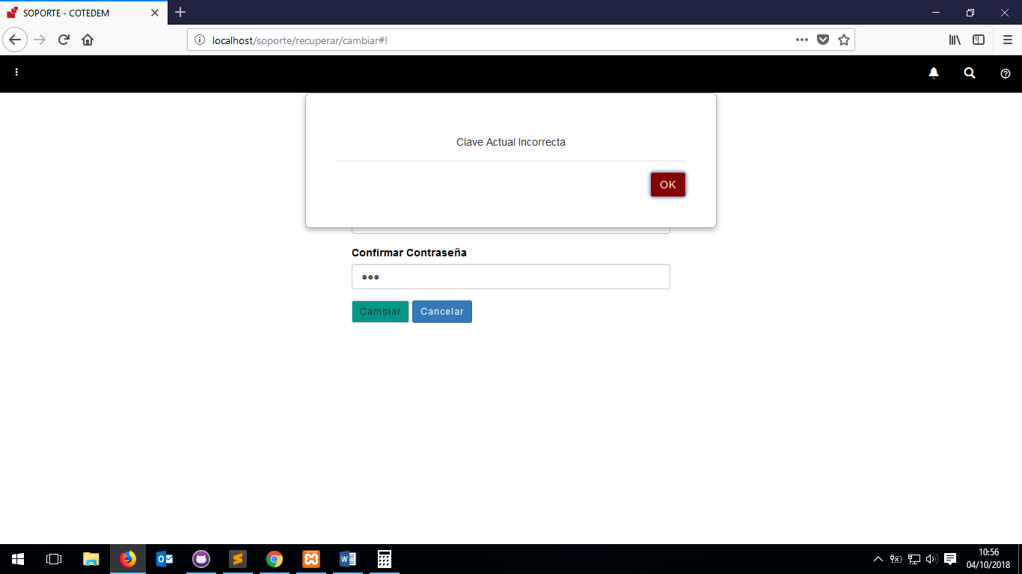

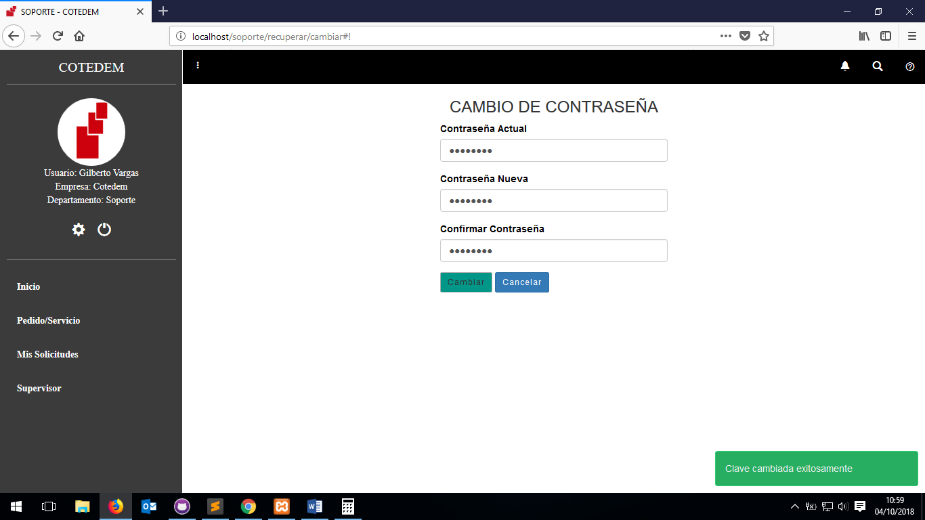

## Pantalla de servicios:

Pantalla para registrar las solicitudes de servicios, esta pantalla también cuenta con un formulario un poco más completo que los anteriores, dicho formulario cuenta con el campo de **pedido e inconveniente**, allí debemos colocar el servicio que vamos a requerir.

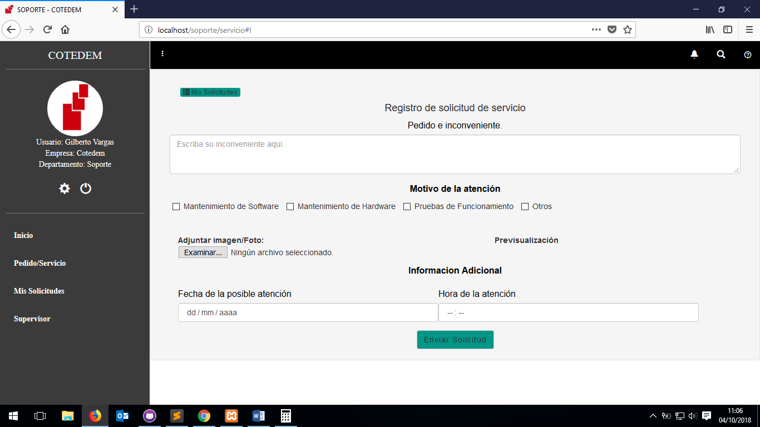

Luego se muestran unas opciones llamadas **motivo de atención**, estos campos son opcionales pero son de gran ayuda para saber a qué se debe el problema. Por ejemplo si a software o a hardware. Si se selecciona la opción de otros el sistema le mostrara otro campo para que describa el motivo. Como se muestra en la siguiente imagen:

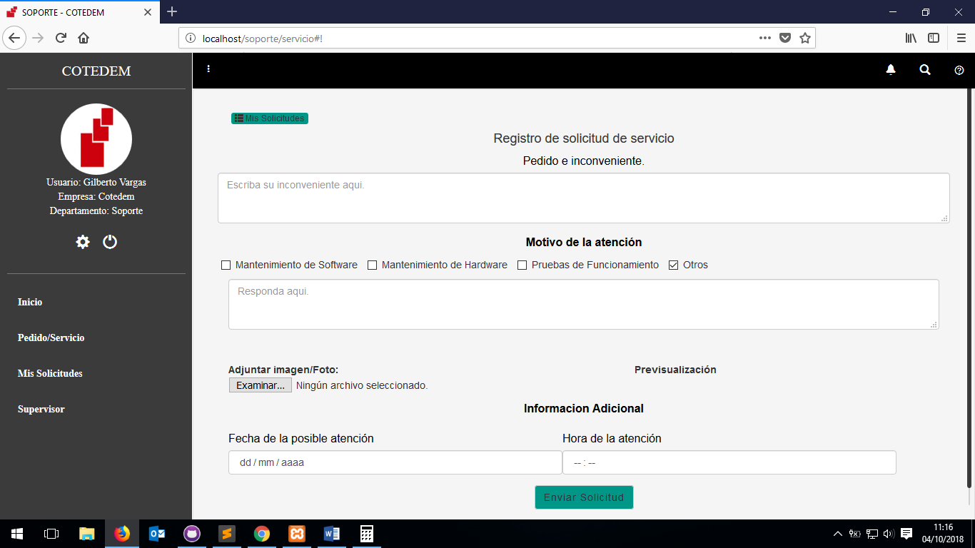

Seguido a esto se muestra un campo donde podremos **adjuntar una imagen**, la cual preferiblemente recomendamos que sea asociada al error o inconveniente que se presenta. Al seleccionar dicha imagen se mostrara en pantalla en la parte de **pre-visualización**, para que pueda verificar que haya elegido la imagen correcta.

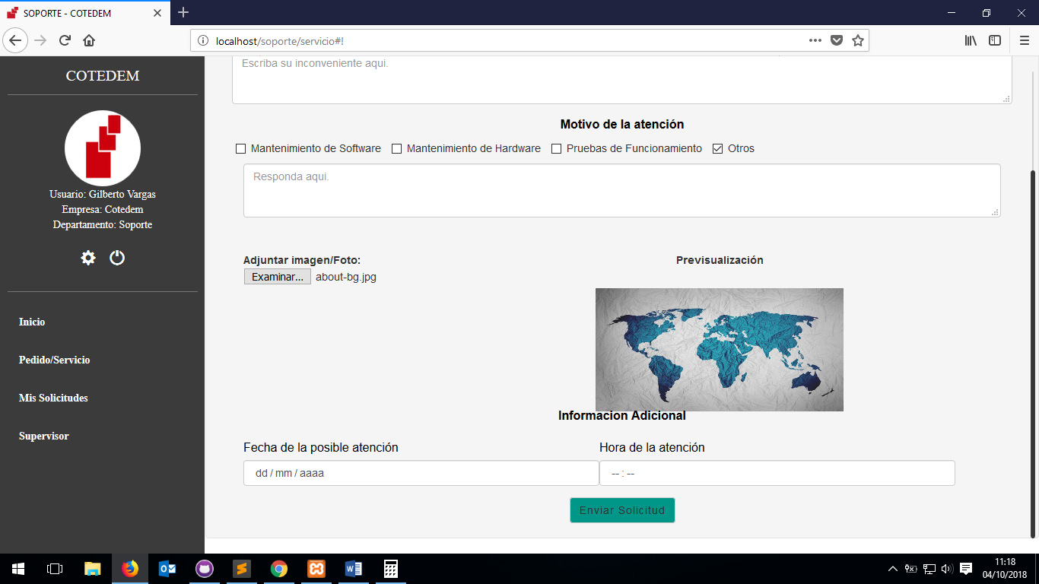

Por ultimo pero no menos importante, están dos campos que se llaman información adicional, donde el usuario podrá decirle al equipo de soporte que fecha tentativamente quiere o está disponible para ser atendido.

Cabe destacar que el único campo obligatorio en este caso es el **pedido e inconveniente**, el resto de los campos no son obligatorios. Pero es de gran ayuda que especifique cada cosa. Para poder tenerle una solución en un menos tiempo.

Al tener todo lo que queremos en nuestra solicitud presionamos el botón de enviar solicitud. El sistema automáticamente guardara su solicitud y le enviara un correo informándole de su solicitud al equipo de cotedem.

En dicha pantalla en la parte superior también se cuenta con un botón que se llama **mis solicitudes**, si presionamos dicho botón el sistema nos enviara a la pantalla de **Mis solicitudes.**

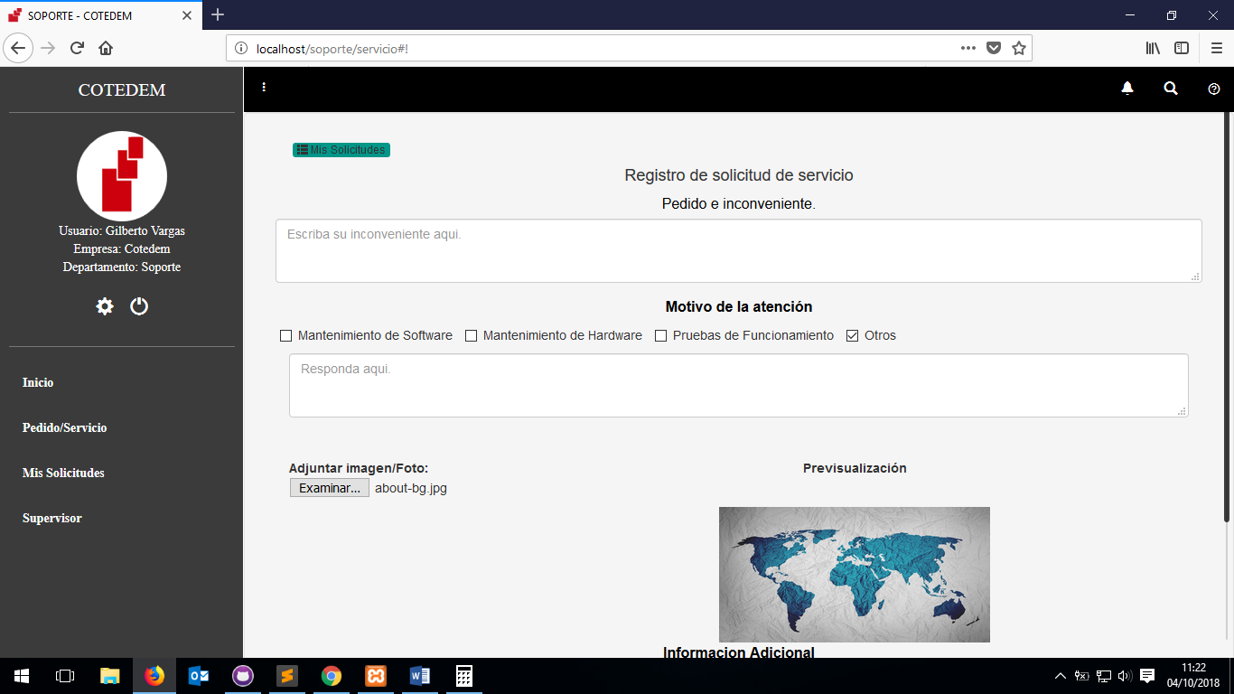

## Pantalla de Mis Solicitudes

A continuación se muestra la pantalla de **Mis solicitudes**, en dicha pantalla se muestran las solicitudes hechas por el usuario, se muestra el servicio, la fecha en que se solicitó, la hora y un estatus, cuando haces una nueva solicitud cabe destacar que esta queda automáticamente en estatus “**Pendiente**”, y esta las acciones en esta caso solo hay un botón de detalles.

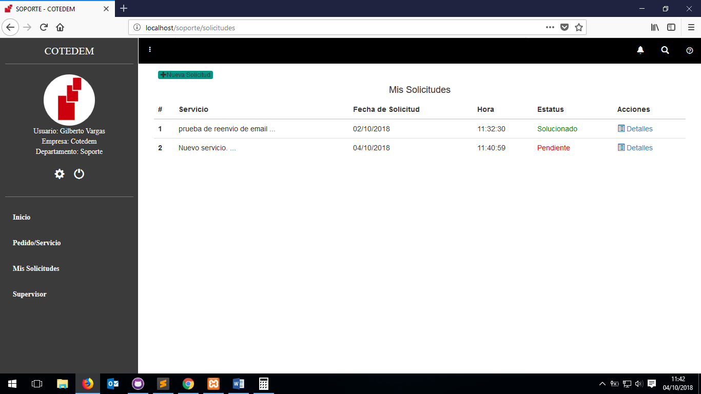

Cuando la solicitud está en estatus pendiente, los detalles se despliegan de la siguiente manera:

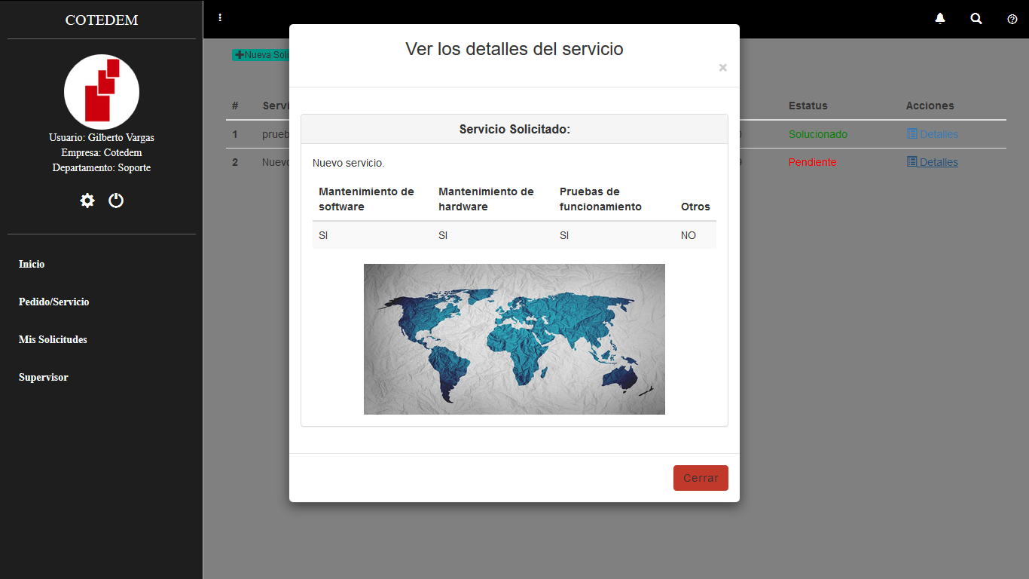

En cambio cuando la solicitud ya tiene un estatus “Solucionado” la ventana emergente ya se muestra otro contenido el subido por el administrador del sistema al solucionar su solicitud, se muestra de la siguiente manera:

Cuando el estatus es solucionado se muestra como se ve en la siguiente imagen, se muestran las **Observaciones/Actividades realizadas** por el equipo de soporte, al solucionar su petición o solicitud, también de existir se mostrara una imagen la cual va a ser asociada a la solución de su problema.

Además de esto al final se muestra que día se realizado su soporte, a qué hora y la duración del mismo.

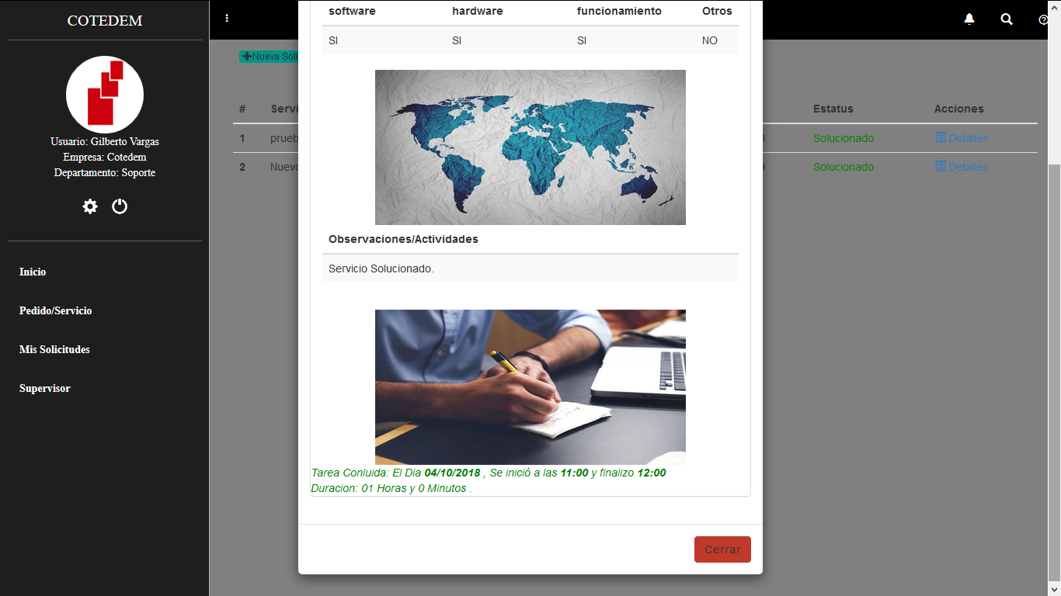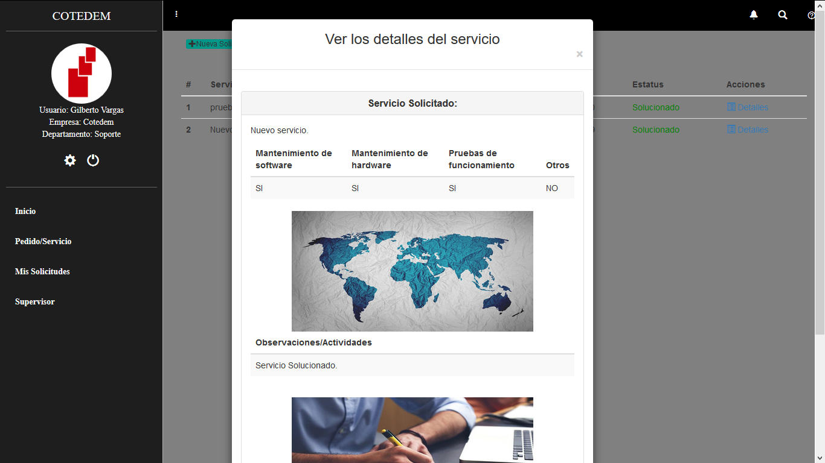

Cabe destacar que al equipo de soporte resolver o cambiar el estatus de alguna de sus solicitudes el sistema automáticamente le enviara un correo electrónico, informándole que su solicitud ha sido solucionada.

En dicha pantalla en la parte superior también se cuenta con un botón que se llama Nueva Solicitud, si presionamos dicho botón el sistema nos enviara a la pantalla de Solicitar Servicios.

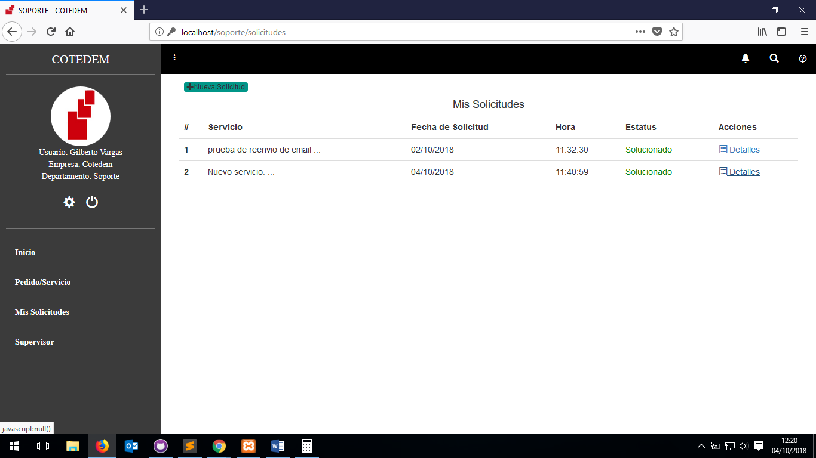

## Pantalla Supervisor:

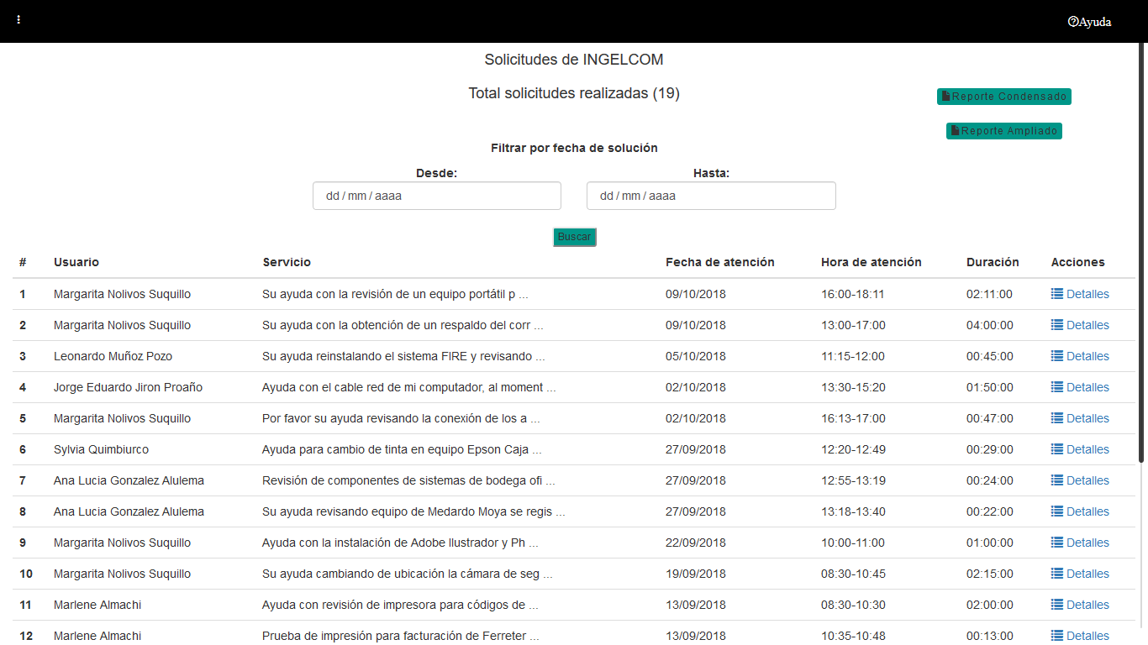A continuación se muestra la pantalla de supervisor, como se mencionaba anteriormente para acceder a esta parte del sistema debe haber sido asignado como “**Supervisor”**

En la pantalla se supervisor se muestran todas las solicitudes realizadas por los usuarios de la empresa a donde pertenece. En la misma también se muestra un botón de detalles, donde se detalla el resto de información asociada a esa solicitud, como se le mostro anteriormente en la pantalla de mis solicitudes.

A diferencia de mis solicitudes, esta pantalla muestra quien realizo dicha solicitud, fecha y hora en la que fue solucionada, directamente sin entrar al campo detalles, también esta muestra en la parte superior de donde se ven las solicitudes dos campos que se llaman Filtrar por fechas de solución, en la cual se pueden filtrar las solicitudes por fechas, esto le permite buscar solicitudes por semana, mes, trimestrales y anuales.



Aunado a esto, esta pantalla de supervisor cuenta con dos botones en la esquina superior derecha que son para **Generar Reportes** dichos botones permiten exportar la lista que se muestra en pantalla en un archivo pdf.

Estos son los dos botones:

Reporte Condensado: Muestra un reporte en un archivo pdf de la lista que se muestra en pantalla mostrando nombre del usuario, servicio, fecha de atención, hora de atención y duración.

Reporte Ampliado: Este reporte a diferencia del condensado es que muestra cual fue la observacion o solucion empleada por el equipo de reporte.



Si presionamos algunos de los bonotes de reporte el sistema automáticamente abrirá una nueva pestaña, donde se mostrara el archivo pdf con la lista de solicitudes que mostraban en la pantalla de supervisor.

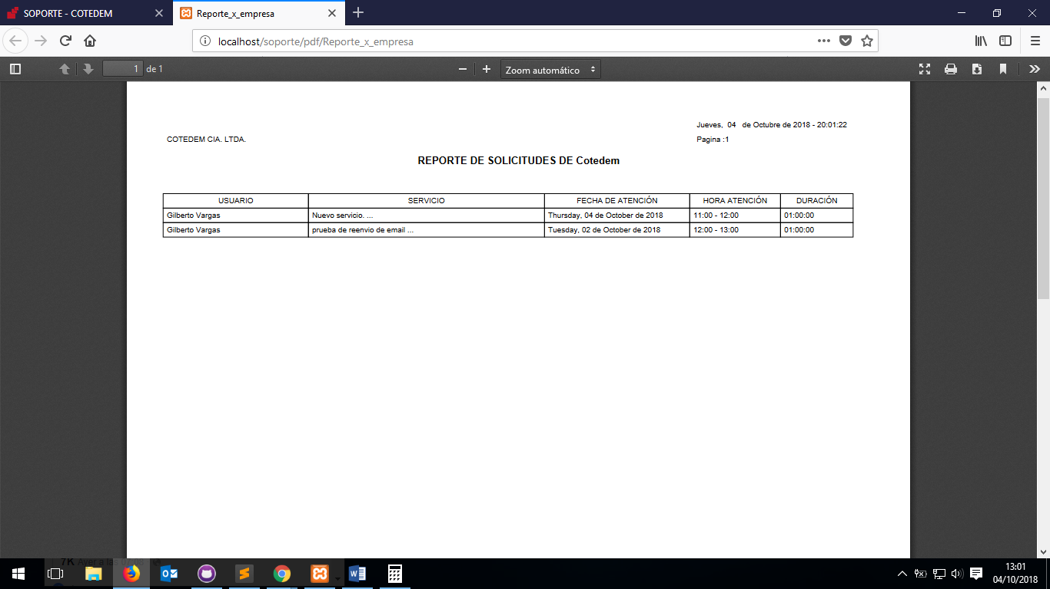

# Funciones adicionales.

## Ocultar/Mostrar Menú:

Este sistema cuenta con un botón con el cual podemos ocultar el menú, o si está oculto hacerlo aparecer.

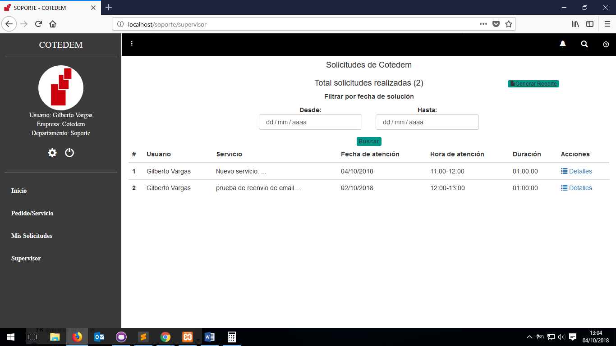

Ocultar/Mostrar Menú

osdasd

## Manual de Usuario/Ayuda

Este Sistema cuenta con un boton de ayuda, al presionar dicho boton el Sistema automaticamente abrira el manual de usuario para que puedan consultarlo.

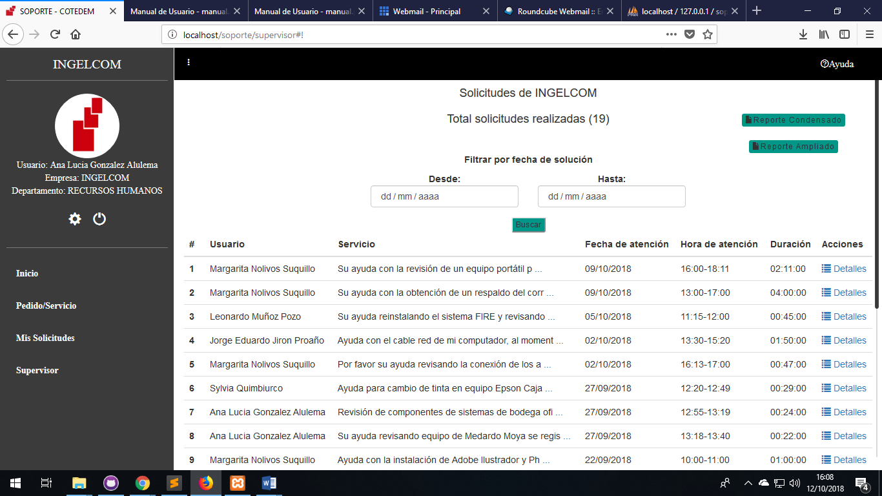

Botón de ayuda

osdasd